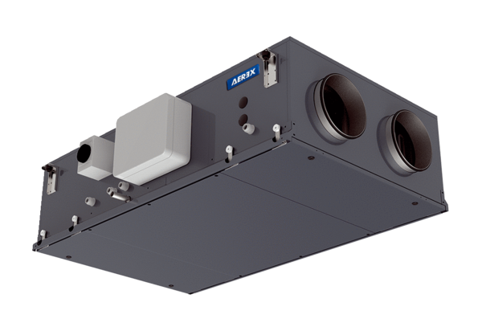Luft-Luft Wärmerückgewinnungs-Zentralgerät Reco-Boxx 1400 Flat-H-R / EV / WNVerpackungseinheit: 1 StückSortiment: 19
Artikelnummer: 0040.2045Hersteller: AEREX

